**Лабораторная работа 3**

**Шифраторы и дешифраторы**

1. **Что называется шифратором?**

**Шифратор** – КЦУ, которое получает активный сигнал на одном из входов и формирует соответствующий двоичный код на выходах.

1. **Что называется дешифратором?**

**Дешифратор** – КЦУ, на входы которого подаются двоичные коды, а активный сигнал появляется лишь на одном из нескольких выходов.

1. **Что называется приоритетным шифратором?**

На приоритетный шифратор допускается подавать сигналы на несколько входов, а он выставляет на выходе код числа, соответствующего старшему входу.

1. **Что называется комбинационным цифровым устройством?**

**КЦУ** - устройство, у которого выходные двоичные сигналы в любой момент времени зависят только от тех двоичных сигналов, которые поступают на вход устройства в тот же момент времени.

1. **Чем отличаются полный и неполный дешифраторы?**

**Полный** дешифратор имеет **n** входов и **m = 2n** выходов, а **неполный** имеет m<2n выходов.

1. **Сколько выходов имеет полный дешифратор с тремя входами?**

n = 3, следовательно, m = 2n = 23 = 8.

1. **Где могут использоваться шифраторы и дешифратор?**

Шифраторы и дешифраторы применяются для кодирования и декодирования сигналов в процессорах, дисплеях, клавиатурах, системах безопасности и автоматизации.

1. **Нарисуйте временные диаграммы дешифратора с тремя входами.**

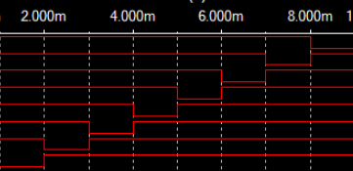

Рисуем лесенку.

1. **Составить таблицу истинности для шифратора с восьмью входами.**

|  |  |  |  |  |  |  |  |  |  |  |
| --- | --- | --- | --- | --- | --- | --- | --- | --- | --- | --- |
| ВХОДЫ | | | | | | | | ВЫХОДЫ | | |
| X7 | X6 | X5 | X4 | X3 | X2 | X1 | X0 | Y2 | Y1 | Y0 |
| 0 | 0 | 0 | 0 | 0 | 0 | 0 | 1 | 0 | 0 | 0 |
| 0 | 0 | 0 | 0 | 0 | 0 | 1 | 0 | 0 | 0 | 1 |
| 0 | 0 | 0 | 0 | 0 | 1 | 0 | 0 | 0 | 1 | 0 |
| 0 | 0 | 0 | 0 | 1 | 0 | 0 | 0 | 0 | 1 | 1 |
| 0 | 0 | 0 | 1 | 0 | 0 | 0 | 0 | 1 | 0 | 0 |
| 0 | 0 | 1 | 0 | 0 | 0 | 0 | 0 | 1 | 0 | 1 |
| 0 | 1 | 0 | 0 | 0 | 0 | 0 | 0 | 1 | 1 | 0 |
| 1 | 0 | 0 | 0 | 0 | 0 | 0 | 0 | 1 | 1 | 1 |

1. **Приведите условное графическое обозначение дешифратора.**

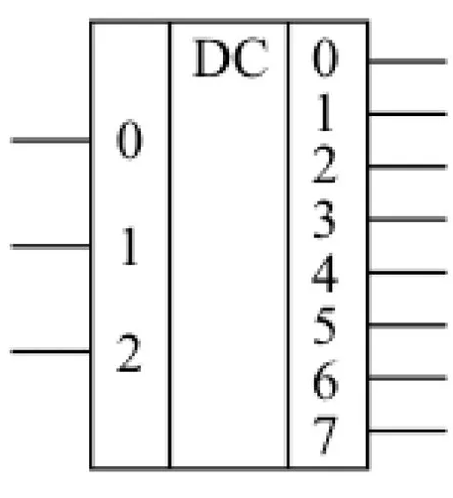

1. **Приведите условное графическое обозначение шифратора.**

